Questão a:

a) Crie/escreva uma justificativa para balizar a decisão em se desenvolver o sistema utilizando o processo incremental e não cascata, pois um dos analistas do cliente está em dúvida com relação ao melhor processo.

[RESPOSTA]:

No modelo incremental, caso o cliente mude seus requisitos, o custo será reduzido, pois a quantidade de análise e documentação a ser refeita é menor do que no modelo em cascata. Além disso, os clientes podem começar a utilizar o software logo que as versões iniciais forem disponibilizadas, o que não acontece com o modelo cascata.

b) Identifique, a partir da lista de requisitos apresentada, quais são os funcionais e os não funcionais (monte uma tabela e separe em duas colunas identificadas).

[RESPOSTA]:

**Requisitos Funcionais**

- Cadastrar Produto

- Listar Produto

- Editar Produto

- Registrar Venda

- Remover produto do estoque

**Requisitos Não Funcionais**

- O sistema deve ser construído em linguagens baseadas na web e funcionará online

- O sistema possuirá interface amigável e intuitiva

- O sistema exigirá uma senha para o cliente ou o vendedor se autenticar

- O cliente poderá adicionar itens ao carrinho de compras

- O cliente poderá finalizar a venda e, se for bem sucedida, o sistema deverá solicitar o pagamento, o qual poderá ser feito em dinheiro ou boleto bancário

- Se a venda for no boleto bancário, o sistema deverá disponibilizar de pelo menos 72 horas para confirmar o pagamento antes de enviá-lo para o vendedor

- Se a venda for bem sucedida, tanto o cliente quanto o vendedor receberão um e-mail constando a confirmação do pagamento e o produto deverá ser subtraído do estoque e atualizado o seu valor total

- Se houver algum erro, a venda deverá ser estornada e/ou cancelada e o produto voltará para o estoque e o cliente notificado do erro

- O sistema deverá ser capaz de emitir relatórios mensalmente de estoque, itens mais/menos vendidos, valores totais de vendas e cancelamentos etc.

c) Desenhe o diagrama de caso de uso geral desse sistema.

[RESPOSTA]:

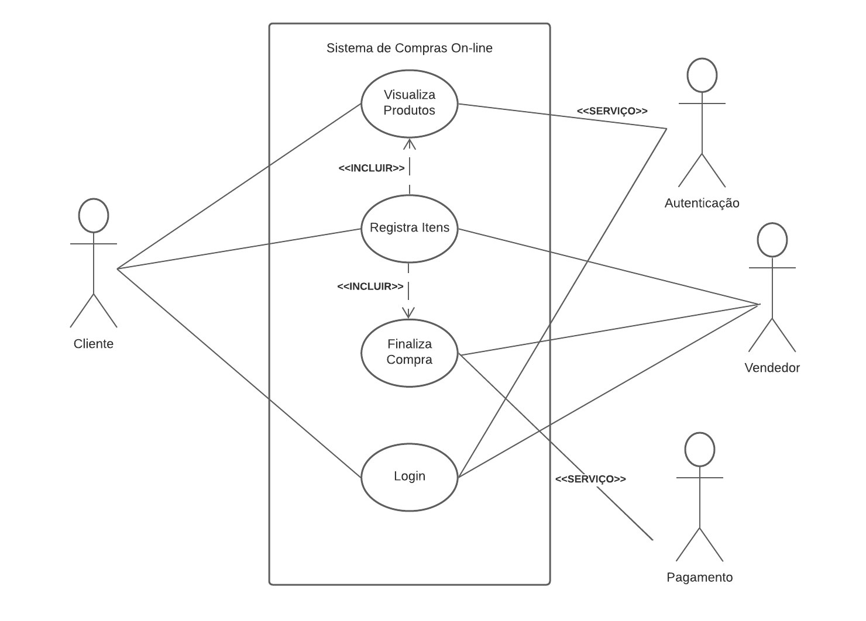

d) Desenhe o diagrama detalhado de caso de uso desse sistema.

[RESPOSTA]:

